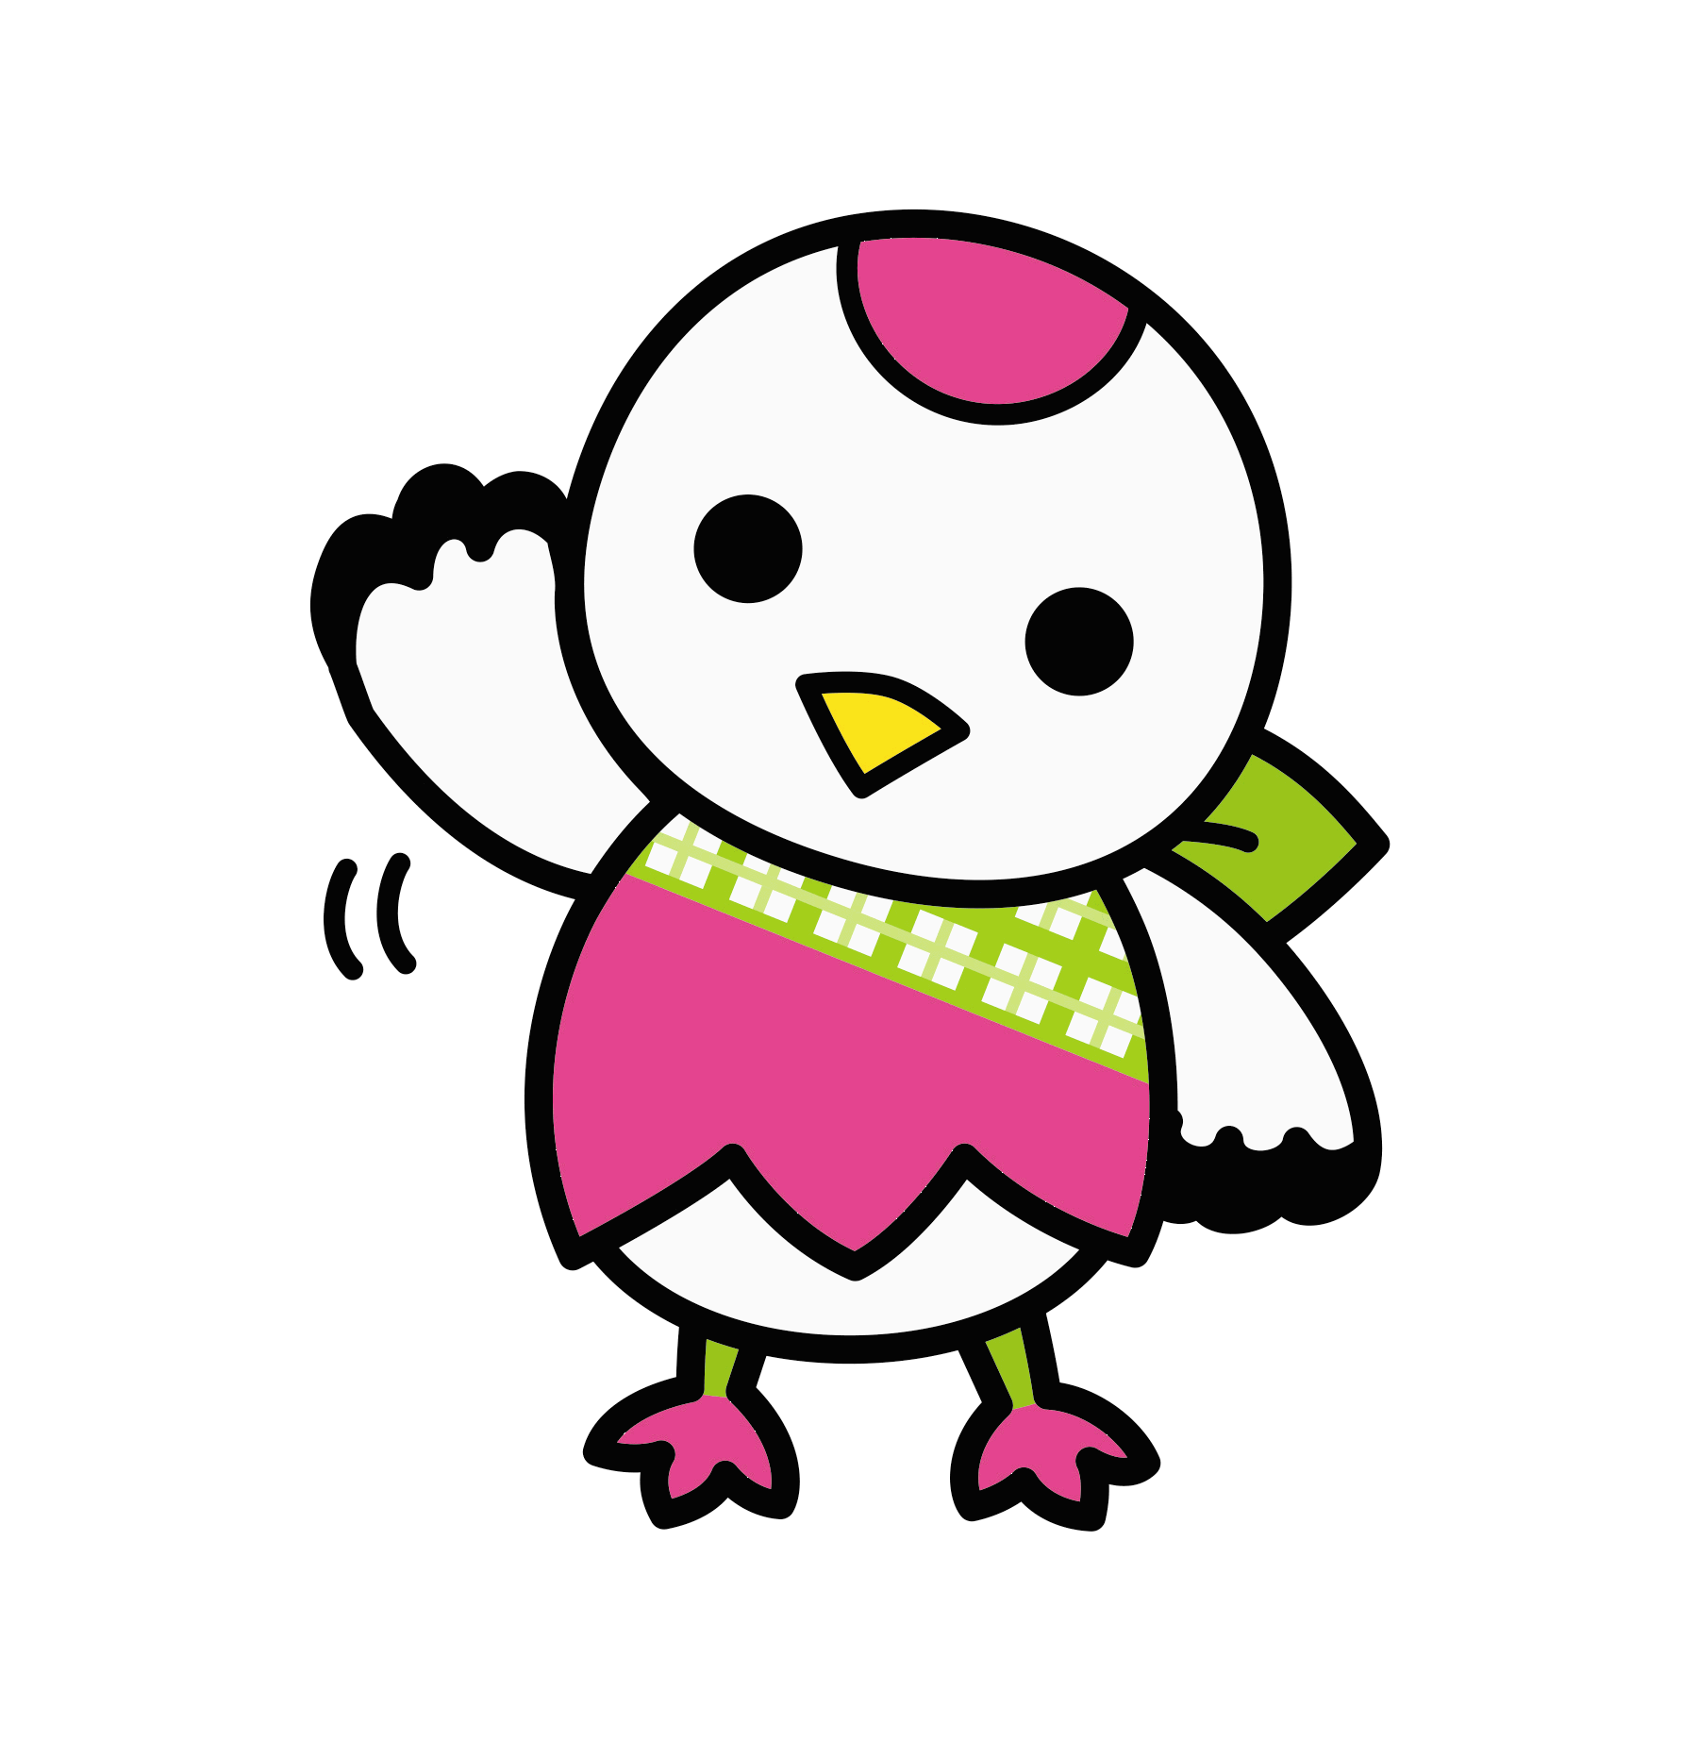

**第51回鶴見区民まつりの**

**サブテーマを募集します**

鶴見区は、花博記念公園鶴見緑地において、地域や各種団体等の運営による飲食や体験のブースをはじめ、区内で活動される団体・グループによるステージの発表、豪華なパレードなど、コミュニケーションの場、交流の場として、楽しい一日を過ごしていただけるよう、皆さまと一緒に作る「鶴見区民まつり」を開催しています。

鶴見区民まつりは「大勢の区民の皆さまが集い、交流を深め、地域コミュニティづくりへの関心を高め、コミュニティの輪を広げること」を目的に、メインテーマを「話そう・広げよう・ふれあいの輪」と掲げ、また、年度ごとにサブテーマを募集してきたところです。

第51回となる令和７年度の鶴見区民まつりは、令和７年10月５日に開催することとなりました。

つきましては、鶴見区民まつりの目的を踏まえつつ、愛着を持つことができる第51回鶴見区民まつりのサブテーマを募集させていただきますので、皆様のお申込みをお待ちしています。

|  |
| --- |
| **申　込　方　法** |

【募集期間】令和７年６月９日（月）～令和７年６月27日（金）まで

【対 象 者】鶴見区内に居住、通勤、通学又は活動されている方

【申込方法】「第51回鶴見区民まつりサブテーマ」申込書に記入し、持参・郵送・

ファックス・メールのいずれかでお申込みください。

※持参の場合は、平日９時から17時30分まで

【申 込 先】　〒538-8510大阪市鶴見区横堤５-４-19

鶴見区コミュニティ育成事業実行委員会事務局　鶴見区役所市民協働課（１階８番）  
電話番号 06‐6915‐9166 FAX番号　06‐6913‐6235  
メールアドレス　[tr0002@city.osaka.lg.jp](mailto:tr0002@city.osaka.lg.jp)  
※お申込みいただいた方には、平日３日以内に受付連絡を差し上げます。  
　連絡がない場合は、鶴見区役所までお問合せください。

【連絡事項】お申込みいただいたサブテーマは、鶴見区コミュニティ育成事業実行委員会で選考を行います。採用の方には、鶴見区民まつり当日のステージ開始前に授賞式を開催する予定です。

【そ の 他】テーマはオリジナルのものに限らせていただきます。また、採用された「第51回鶴見区民まつりサブテーマ」の著作権は鶴見区コミュニティ育成事業実行委員会に帰属しますので、予めご了承のうえでご応募ください。

第51回鶴見区民まつりサブテーマ申込書

|  |  |  |
| --- | --- | --- |
| 申込者氏名 |  | |
| 住所 |  | |
| 鶴見区内での通勤・通学や活動状況など |  | |
| 連絡先 | 電話番号 |  |
| メール |  |

|  |  |
| --- | --- |
| **第51回鶴見区民まつり サブテーマ** | |
| **サブテーマ** |  |
| **理由** |  |
| **授賞式の参加**  **☑をつけてください** | 鶴見区民まつり当日開催予定の授賞式に参加できますか  **□ 参加可能　　　　□ 参加不可能** |

（参考）過去のサブテーマ

令和６年度 感謝の50年 希望の50年へ〜つなぐ。この先も〜

令和５年度 ひらけ未来！輝くつるみりょく

令和４年度 つなげよう　つるみのきずな 平成28年度　つるみで架けよう笑顔の橋

令和元年度 愛　💛（らぶ）つるみ 平成27年度　スマイルつるみ

平成30年度　中止　　　　　　　　 　　　　平成26年度　つるみが大好き！みんなが主役！

平成29年度　咲かせよう　交流の花　　　　 平成25年度　つるみ大好き！

|  |
| --- |
| 【問合せ・申込先】鶴見区コミュニティ育成事業実行委員会事務局　鶴見区役所市民協働課  【締切日】令和７年６月27日（金） |